Информационный
лист № 2
Ярославская областная организация профсоюза работников здравоохранения РФ
2019 год

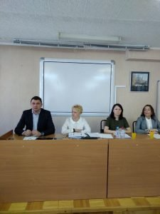
17 апреля 2019 года состоялся X Пленум Ярославской областной организации профсоюза работников здравоохранения РФ. В работе Пленума приняли участие председатель Союза «Объединение организаций профсоюзов Ярославской области» С.С. Соловьев, представители департамента здравоохранения и фармации Ярославской области Е.И. Комова, председатель планово-экономического комитета и Е.Е. Леванова, и.о. начальника отдела правовой и организационно — кадровой работы. Участники Пленума рассмотрели вопросы: выполнение майского указа президента РФ в регионе за 2018 год, подвели итоги реализации Регионального отраслевого соглашения между департаментом здравоохранения и фармации ЯО и областной организацией профсоюза, выполнение «Дорожной карты» Ярославской областной организации профсоюза за 2018 год, исполнение профсоюзного бюджета за 2018 год.

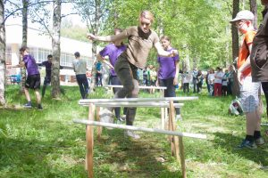
18 мая 2019 года в санатории «Углич» прошли соревнования «Веселые старты» среди медицинских организаций Ярославской области. За кубок победителя сражались 9 команд. Участникам было предложено пройти 8 видов состязаний. По итогам соревнований первое место заняла команда Тутаевской ЦРБ, второе место команда ССМП г. Ярославль, третье место команда Переславской ЦРБ.

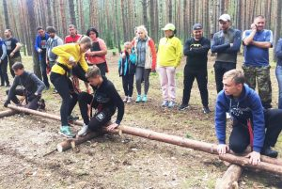
06-07 июля 2019 г в деревне Боровая Карабихского сельского поселения прошел двухдневный туристический слет среди медицинских организаций Ярославской области. Слет проводится седьмой год подряд. Участниками этого сезона стали 6 команд из городов Ярославль, Переславль, Углич, Тутаев. В спортивной программе были заявлены туристическая полоса, гольф-дуэль, гига-боулинг, баскетбольные крестики-нолики, бигбол. В конкурсной программе команды представили свои визитные карточки. Победителями турслета стали: I место — Тутаевская ЦРБ, II место — Психиатрическая больница и III место — Переславская ЦРБ.

